# Giáo dục trẻ mầm non trong mùa dịch COVID-19: Nhiều cách làm hay

**Do dịch bệnh COVID-19 diễn biến phức tạp nên các trường mầm non, mẫu giáo trên địa bàn tỉnh vẫn chưa thể mở cửa đón học sinh trở lại trường. Tuy không thể triển khai các hoạt động giáo dục trực tiếp cho trẻ nhưng thay vào đó, nhiều trường đã tận dụng các phương tiện, nền tảng mạng xã hội để truyền tải kiến thức chăm sóc, giáo dục trẻ tại nhà cho phụ huynh.**

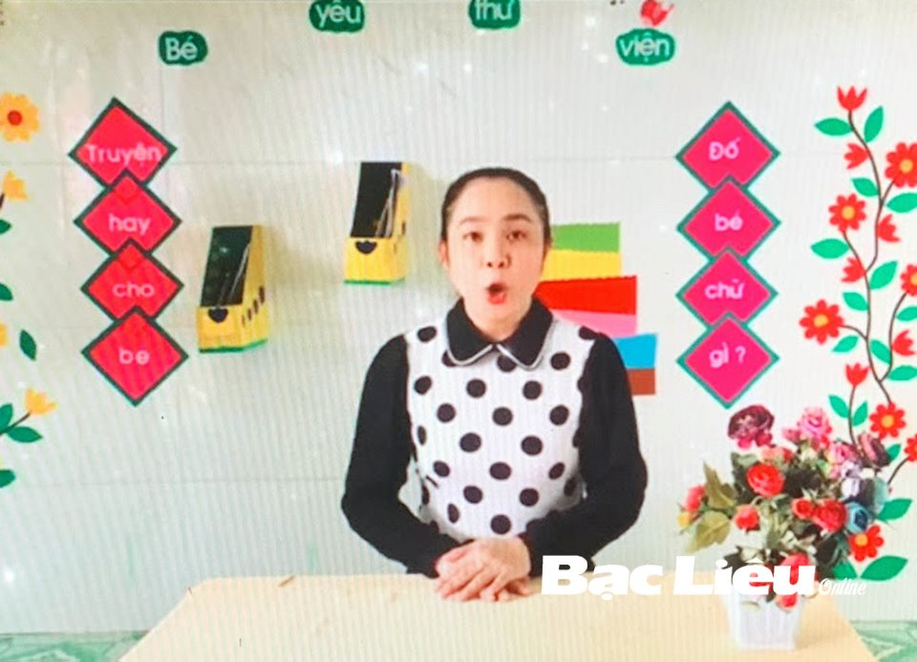

Giáo viên Mai Thanh Vân - Trường mầm non Hoa Hồng (thị trấn Hòa Bình, huyện Hòa Bình) trong video hướng dẫn trẻ làm quen với chữ cái a, ă, â.

Theo ghi nhận của chúng tôi, dù trẻ mầm non trên địa bàn tỉnh vẫn chưa thể đến trường, song các em vẫn được giáo dục những kỹ năng tự chăm sóc bản thân như: đánh răng, vệ sinh thân thể, tự sắp xếp đồ dùng cá nhân… Để có thể triển khai việc giáo dục trẻ tại nhà, các trường học đã phải  nỗ lực rất nhiều, không ngừng tìm tòi và đưa ra các hình thức giáo dục cho phù hợp với tình hình mới.

Theo đó, các trường mẫu giáo, mầm non đã tự xây dựng video clip với nhiều hình ảnh, nội dung phong phú để hướng dẫn phụ huynh dạy trẻ thực hiện tại nhà. Bà Hồng Thị Hiền - Hiệu trưởng Trường mầm non Hoa Hồng (thị trấn Hòa Bình, huyện Hòa Bình), cho biết: “Trong tình hình dịch bệnh COVID-19 diễn biến phức tạp, để đảm bảo công tác giáo dục trẻ, chúng tôi đã chỉ đạo các giáo viên xây dựng kế hoạch giáo dục sao cho phù hợp. Trên cơ sở đó, Ban giám hiệu đã tiến hành chọn, phân công giáo viên thực hiện bài giảng theo chuyên đề. Sau đó, trường tổ chức tự quay những video về các bài hướng dẫn trẻ tự chăm sóc bản thân, những bài thể dục đơn giản… Các video này ngoài việc được đăng tải trên website của trường tại địa chỉ http://mnhoahong.pgdhoabinh.edu.vn thì chúng tôi cũng tận dụng các nền tảng mạng xã hội để đăng tải nhằm phổ biến rộng rãi đến tất cả mọi người những kiến thức cần thiết trong chăm sóc, giáo dục trẻ tại nhà. Bên cạnh đó, do đã có danh sách trẻ, số điện thoại của phụ huynh, nên chúng tôi tạo các nhóm/lớp trên Zalo để gửi các video này cho các phụ huynh”.

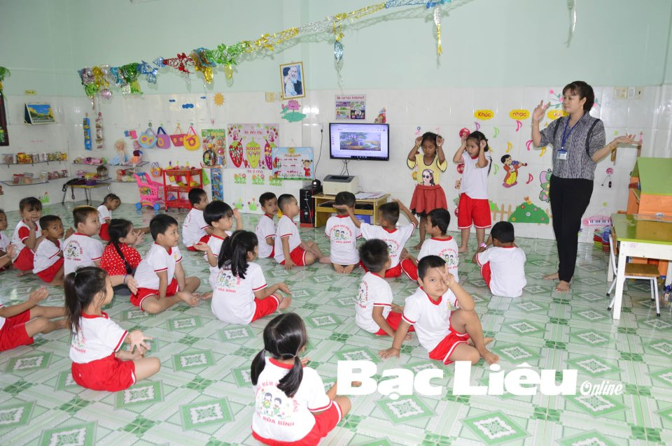

Một buổi học của cô và trò Trường mầm non Hoa Hồng (thị trấn Hòa Bình, huyện Hòa Bình) - ảnh chụp trước khi dịch COVID-19 bùng phát. Ảnh: C.K

Với hình thức này, trường đã xây dựng và hoàn thành nhiều video hướng dẫn chăm sóc, giáo dục trẻ tại nhà rất hữu ích, được nhiều phụ huynh đánh giá cao. Có thể kể đến như: Hướng dẫn trẻ đánh răng đúng cách (giáo viên Nguyễn Xuân Thùy thực hiện), Làm quen với chữ cái a, ă, â (giáo viên Mai Thanh Vân thực hiện), Giáo dục trẻ cách phòng, chống bệnh COVID-19 (giáo viên Lê Thị Kiều Diễm thực hiện)…

Dù là sản phẩm do trường tự “sản xuất” nhưng qua theo dõi, các video này có nội dung rất phong phú, dễ hiểu. Không chỉ có giáo viên “xuất hiện” mà song song với lời hướng dẫn của giáo viên còn có những hình ảnh sinh động minh họa cho lời hướng dẫn nên rất dễ làm theo, rất phù hợp với trẻ em.

Ngoài việc tự “sản xuất” các video nói trên, các trường mầm non, mẫu giáo còn tích cực sưu tầm, chia sẻ đến các phụ huynh những nội dung bổ ích, phù hợp với lứa tuổi của trẻ. Điển hình là các video về kỹ năng sống như: biết giữ lời hứa, không nên kiêu ngạo, bỏ rác đúng nơi quy định…

Những cách làm hay của các trường mẫu giáo, mầm non trong tỉnh đã và đang góp phần tích cực trong việc giáo dục lối sống lành mạnh, kỹ năng cần thiết cho trẻ tại nhà khi chưa thể đến trường. Đó cũng là minh chứng cho những nỗ lực của đội ngũ nhà giáo nói chung, các giáo viên mầm non nói riêng trong việc quan tâm, chăm lo thế hệ tương lai. Dù dừng đến trường nhưng không dừng việc học.